Міністерство освіти і науки України
ДВНЗ «Прикарпатський національний університет імені Василя Стефаника»
Кафедра комп’ютерних наук та інформаційних систем

Лабораторна робота № 2
з дисципліни Програмування та підтримка веб-застосувань
Тема: Застосування JavaScript для розв’язання прикладних задач

Виконав ст.гр. КН-4
Ребега Мар’ян Ігорович
______________________
(Особистий підпис, дата)
Прийняв викладач
Ізмайлов А.В.
______________________
(Особистий підпис, дата)

м.Івано-Франківськ – 2020 рік

Мета роботи: навчитись застосовувати JavaScript для розв’язання прикладних задач.
Теоретичні відомості
JavaScript – це мова програмування, що використовується в складі HTML-сторінок для збільшення їх функціональності та можливостей взаємодії з користувачем. JavaScript є однією із складових динамічного HTML. Ця мова програмування була створена фірмами Netscape та Sun Microsystems на базі мови програмування Sun's Java. За допомогою JavaScript на HTML-сторінці можливо зробити те, що не можливо зробити за допомогою стандартних тегів HTML.
Код програми JavaScript розміщується або в середині HTML-сторінки, або в текстовому файлі, що пов’язаний за допомогою спеціальних команд з HTML сторінкою. Цей код, як правило, розміщується в середині тегу HTML та завантажується в браузер разом з кодом HTML-сторінки. Програма JavaScript не може існувати самостійно, тобто без HTML-сторінки.
Хід роботи.
Завдання 1.1
Визначити (і навести обчислення) свій варіант за формулою:
num mod 6 + 1,
де num – номер у журналі, mod – операція взяття остачі від ділення.

Завдання 1.2
Створити сторінку, яка забезпечує розв’язання задачі знаходження 3-ої сторони прямокутного трикутника за двома іншими. Зробити перевірку щоб сторона трикутника не могла бути нулем або меншою за нуль. Обчислення реалізувати засобами JavaScript у вигляді скрипта, який знаходиться у зовнішньому файлі. Допускається підключення фреймворків (наприклад, jquery). У залежності від номеру варіанту обчислювати довжину катета або гіпотенузи (табл. 1).
Таблиця 1 – Варіанти знаходження третьої сторони
Варіант | Сторона, довжину якої треба обчислити
1 | катет
2 | гіпотенуза
3 | катет
4 | гіпотенуза
5 | катет
6 | гіпотенуза

Завдання 1.3
Засобами HTML та CSS (без використання фреймворків, стилі повинні розміщуватись у окремому css-файлі) доповніть сторінку із попереднього завдання ілюстрацією (трикутником) з файлу triangulars.png, номер якої відповідає номеру варіанту. Кольори та інші елементи оформлення сторінки у цьому та попередньому завданнях довільні у межах хорошої читабельності.

Завдання 1.4
Надайте викладачеві посилання на зроблену сторінку, розміщену на GitHub.
Завдання 1.5
Зробіть висновки щодо виконаної роботи.

Результат роботи:
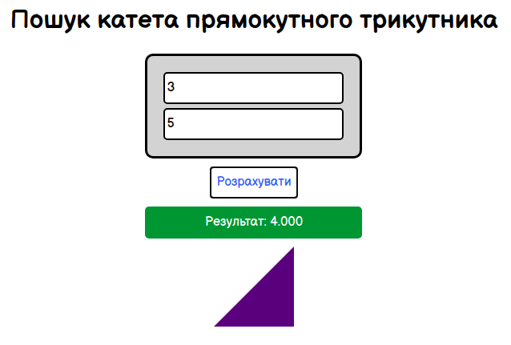
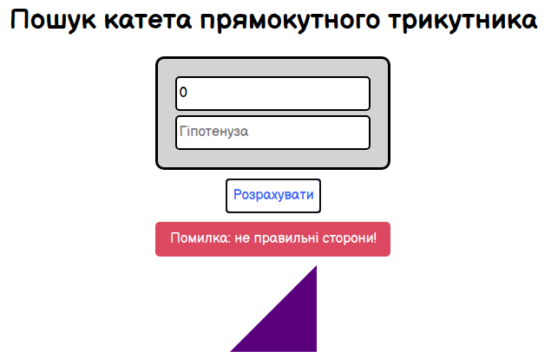

Висновки: на цій лабораторній роботі я навчився застосовувати JavaScript для розв’язання прикладних задач.

